РЕЖИМ РАБОТЫ ШКОЛЫ

В 2020/2021 УЧЕБНОМ ГОДУ
Уважаемые родители!
В условиях распространения новой коронавирусной инфекции (COVID-19) режим работы школы в новом учебном году приведен в соответствие с Санитарно-эпидемиологическими правилами СП 3.1/2.4.3598-20 «Санитарно-эпидемиологические требования к устройству, содержанию и организации работы образовательных организаций и других объектов социальной инфраструктуры для детей и молодежи в условиях распространения новой коронавирусной инфекции (COVID-19)», утвержденными постановлением Главного государственного санитарного врача Российской Федерации от 30.06.2020 № 16. При том, что обучение начнется 1 сентября 2020 года в очной форме, ряд аспектов образовательного процесса в целях безопасности жизни и здоровья обучающихся и сотрудников школы, а также предотвращения распространения инфекции, претерпят серьезные изменения.
За каждым учебным коллективом (классом) закреплен отдельный учебный кабинет, в котором будут проводиться все учебные занятия за исключением физики, химии, информатики, английского языка, физкультуры и технологии.
ГРАФИК ЗАКРЕПЛЕНИЯ ЗА КАЖДЫМ УЧЕБНЫМ КОЛЛЕКТИВОМ
ОТДЕЛЬНОГО УЧЕБНОГО КАБИНЕТА
№ п/п | Класс | Учебный кабинет
 | 1А | 314
 | 1Б | 315
 | 1В | 316
 | 1Л | 213
 | 2А | 313
 | 2Б | 103
 | 2Л | 210
 | 3А | 312
 | 3Б | 211
 | 3Л | 212
 | 4А | 311
 | 4Б | 214
 | 4Л | 310
 | 5А | 102
 | 5Б | 317
 | 5В | 108
 | 6А | 209
 | 6Б | 204
 | 6В | 305
 | 7А | 107
 | 7Б | 208
 | 7В | 101
 | 8А | 309
 | 8Б | 207
 | 8Л | 220
 | 9А | 206
 | 9Б | 307
 | 9Л | 219
 | 10А | 201
 | 10Б | 306
 | 11А | 308
 | 11Б | 302

Все учебные занятия (уроки, занятия внеурочной деятельности, дополнительное образование детей и группы продленного дня) в очной форме проводятся в рамках одного учебного коллектива (класса), без смешения детей из разных классов и групп. Проведение занятий внеурочной деятельности и отделения дополнительного образования детей с учебными коллективами, изначально состоящими из детей из разных классов, может быть организовано только с применением дистанционных образовательных технологий.
В целях минимизации контактов обучающихся вход в школу строго регламентирован. Каждому классу отведены отдельные время и вход в здание школы с учетом начала учебных занятий.
1-й урок учащихся 1 – 4 классов начинается в 08:40, 5 –7 классов – в 08:45, 8-11 классов – 08:55 Вход осуществляется тремя потоками через отдельные входы/выходы в задние школы в соответствии с графиком входа учебных коллективов (классов) в школу
ГРАФИК ВХОДА УЧЕБНЫХ КОЛЛЕКТИВОВ (КЛАССОВ) В ШКОЛУ
Класс | Время входа в школу |  | Входы в здание школы
 | начало | конец | В2 | В1 (центральный) | В3
1А | 08:10 | 08:25
1Б | 08:10 | 08:25
1В | 08:10 | 08:25
1Л | 08:10 | 08:25
2А | 08:10 | 08:25
2Б | 08:10 | 08:25
2Л | 08:10 | 08:25
3А | 08:10 | 08:25
3Б | 08:10 | 08:25
3Л | 08:10 | 08:25
4А | 08:10 | 08:25
4Б | 08:10 | 08:25
4Л | 08:10 | 08:25
5А | 08:25 | 08:40
5Б | 08:25 | 08:40
5В | 08:25 | 08:40
6А | 08:25 | 08:40
6Б | 08:25 | 08:40
6В | 08:25 | 08:40
7А | 08:25 | 08:40
7Б | 08:25 | 08:40
7В | 08:25 | 08:40
8А | 08:40 | 08:50
8Б | 08:40 | 08:50
8Л | 08:40 | 08:50
9А | 08:40 | 08:50
9Б | 08:40 | 08:50
9Л | 08:40 | 08:50
10А | 08:40 | 08:50
10Б | 08:40 | 08:50
11А | 08:40 | 08:50
11Б | 08:40 | 08:50

Поток | Время входа в школу |  | Входы в здание школы
 | начало | конец | В2 | В1 (центральный) | В3
1 | 08:10 | 08:25 | 2Б, 2Л, 4Л | 1А, 1Б, 1В, 1Л, 3Б, 3Л,4Б | 2А, 3А, 4А
2 | 08:25 | 08:40 | 7А,7Б,7В | 5А,5Б,5В | 6А,6Б,6В
3 | 08:40 | 08:50 | 10А,10Б,11А,11Б | 8А,8Б,8Л | 9А,9Б,9Л

При этом одновременно в гардеробе с сохранением социальной дистанции может разместиться не более четырех учебных коллективов (классов). Каждому классу для переодевания в гардеробе отведено 10 мин и место, соответствующее номеру входа в здание:
По окончании отведенного времени класс в сопровождении классного руководителя (учителя, его замещающего) переходит в закрепленный кабинет. Время, остающееся до начала 1-го урока, используется классным руководителем для внеурочных занятий. В связи с этими условиями крайне важно прибытие обучающихся к назначенному времени, без опозданий.
Вход в здание школы (обучающихся, сотрудников и посетителей) возможен только через обязательную термометрию. Все обучающиеся с выявленной температурой тела 37,1℃ и выше решением медицинского работника будут отстранены от обучения, изолированы в отдельное помещение, находящееся на первом этаже, под присмотр медицинского работника школы, переданы родителям (законным представителям) или госпитализированы в зависимости от тяжести выявленных симптомов. Обучение, профессиональная деятельность и просто нахождение в здании школы лиц с температурой тела 37,1℃ и выше или другими симптомами новой коронавирусной инфекции (COVID-19), ОРВИ, гриппа категорически запрещено.
Нахождение в школе взрослых посетителей (родителей обучающихся и др.) возможно только при соблюдении масочного режима. Средства индивидуальной защиты посетителям школа не предоставляет. Ношение маски детьми не регламентировано и остается в зоне ответственности их родителей (законных представителей). Посещение школы детьми, перенесшими заболевание, и (или) в случае, если ребенок был в контакте с больным COVID-19, и (или) по возвращении из-за границы, допускается при наличии медицинского заключения врача об отсутствии медицинских противопоказаний для пребывания в школе.

Посещение столовой также строго регламентировано. Каждому учебному коллективу (классу, группе продленного дня) отведено место и время для получения горячего питания согласно графику.
ГРАФИК ПОСЕЩЕНИЯ УЧЕБНЫМИ КОЛЛЕКТИВАМИ (КЛАССАМИ, ГРУППАМИ) СТОЛОВОЙ
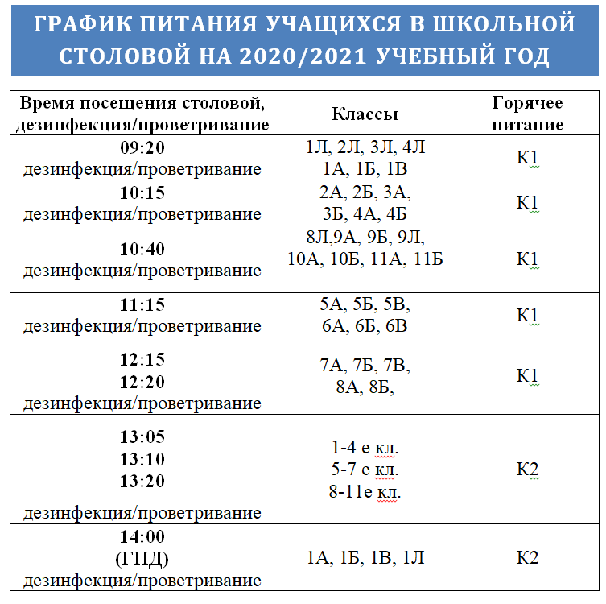
Размещение в обеденном зале учебных коллективов соблюдением принятой социальной дистанции. Обработка обеденных столов до и после каждого приема пищи будет осуществляться с использованием моющих и дезинфицирующих средств.
Работа сотрудников пищеблока будет организована с использованием средств индивидуальной защиты (маски и перчатки).

В связи с необходимостью минимизации контактов обучающихся также изменен график звонков. Педагоги самостоятельно следят за временем начала и окончания урока, продолжительность которого составляет 40 мин.
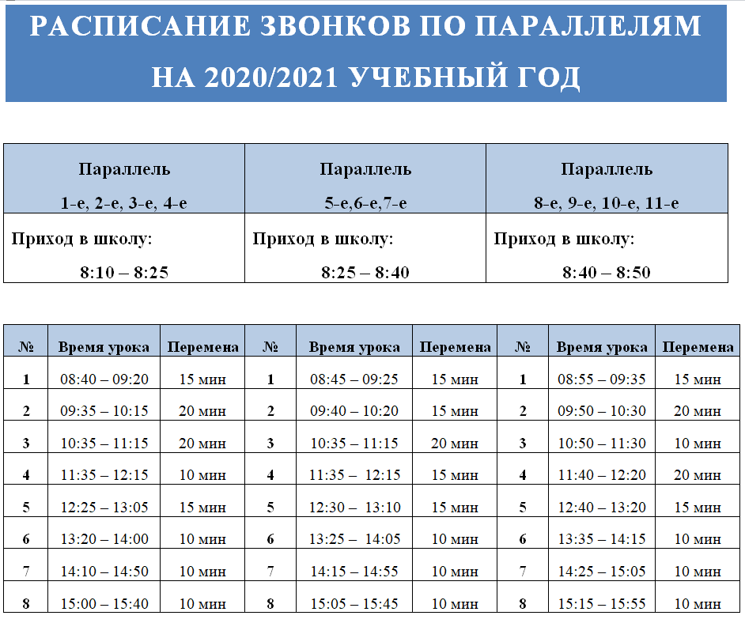

Графики входа в школу и посещения столовой, приведенные выше, расписание уроков размещено в АИС « сетевой город» действуют в штатном режиме, начиная с 2 сентября 2020 года до объявления окончания особого режима.

Проветривание рекреаций и коридоров помещений школы будет проводиться во время уроков, а учебных кабинетов - во время перемен. При входе в школу, в помещениях для приема пищи, в санитарных узлах и туалетных комнатах дозаторы с антисептическим средством для обработки рук.
Ежедневная влажная уборка помещений проводится с применением дезинфицирующих средств с обработкой всех контактных поверхностей. Генеральная уборка школы не реже одного раза в неделю.
Ежедневно проводится обеззараживание воздуха с использованием оборудования по обеззараживанию воздуха и проветривание помещений в соответствии с графиком учебного, тренировочного, и иных организационных процессов и режима работы школы.
Питьевой режим будет организован с использованием индивидуальной, одноразовой посуды.
С учетом погодных условий, максимально часто, организовано пребывание детей и проведение занятий на открытом воздухе.
Отменены массовые мероприятия с участием различных групп лиц, а также массовых мероприятий с привлечением лиц из иных организаций.
Запрещен вход родителей в школу перед началом и во время учебного процесса.
Встречи с администрацией школы, педагогами и классными руководителями только по предварительной записи или в любом доступном формате с помощью информационных технологий.

График входа в школу и особенности режима работы на 1 сентября – День знаний – будут размещены на официальном сайте МБОУ «СОШ №83».

